UPUTE ZA 2.2.2021. UTORAK

RO: IZRADA SNIJEGOVIĆA (P): POKUŠAJTE UZ POMOĆ UKUĆANA IZRADITI SNJEGOVIĆA KAKVOG SMO NAPRAVILI U ŠKOLI. IZREŽITE BIJELI REBRASTI PAPIR (ILI OBIČNI PAPIR) NA TRAKICE. NA PLAVI KOLAŽ PAPIR NACRTAJTE SNJEGOVIĆA I ZALIJEPITE TRAKICE UNUTAR KRUGOVA. OD CRNOG KOLAŽ PAPIRA NAPRAVITE ŠEŠIR, OČI, GUMBIĆE I RUKE SNJEGOVIĆU I ZALIJEPITE IH. IZREŽITE NARANČASTU MRKVU I CRVENA USTA I ZALIJEPITE IH NA SNJEGOVIĆA.
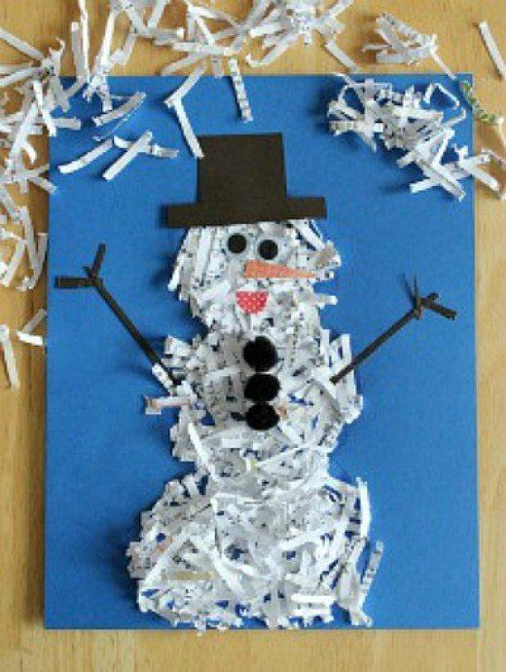
PSP: VJEŽBE ZA ČITANJE I PISANJE (V): U PRILOGU IMATE LISTIĆ ZA RJEŠAVANJE (PSP) PA VAS MOLIM DA GA UZ POMOĆ RIJEŠITE.

SOS: PEGLANJE ODJEĆE (P): UZ POMOĆ UKUĆANA PROBAJTE ISPEGLATI NEKOLIKO KOMADA ODJEĆE

